Порядок действий должностных лиц и персонала организации при обнаружении подозрительного предмета, который может оказаться взрывным устройством.

Порядок действий при обнаружении подозрительного предмета, который может оказаться взрывным устройством
- Категорически запрещается трогать, вскрывать, передвигать или предпринимать какие-либо иные действия с обнаруженным предметом.
- Не рекомендуется использовать мобильные телефоны и другие средства радиосвязи вблизи такого предмета.
- Необходимо немедленно сообщить об обнаружении подозрительного предмета в полицию или иные компетентные органы.
В общественном транспорте:
Если вы обнаружили забытую или бесхозную вещь в общественном транспорте:
1. Опросите людей, находящихся рядом. Постарайтесь установить, чья она и кто ее мог оставить.
2. Если её хозяин не установлен, немедленно сообщите о находке водителю.
В подъезде жилого дома:
Если вы обнаружили неизвестный предмет в подъезде своего дома:
1. Спросите у соседей. Возможно, он принадлежит им.
2. Если владелец предмета не установлен - немедленно сообщите о находке в компетентные органы.
В учреждении:
Если вы обнаружили неизвестный предмет в учреждении, организации:
1. Немедленно сообщите о находке администрации или охране учреждения.
2. Зафиксируйте время и место обнаружения неизвестного предмета.
3. Предпримите меры к тому, чтобы люди отошли как можно дальше от подозрительного предмета и опасной зоны.
4. Дождитесь прибытия представителей компетентных органов, укажите место расположения подозрительного предмета, время и обстоятельства его обнаружения.
5. Не паникуйте. О возможной угрозе взрыва сообщите только тем, кому необходимо знать о случившемся.
Также необходимо помнить, что внешний вид предмета может скрывать его настоящее назначение. На наличие взрывного устройства, других опасных предметов могут указывать следующие признаки:
Признаки взрывного устройства:
- Присутствие проводов, небольших антенн, изоленты, шпагата, веревки, скотча в пакете, либо торчащие из пакета.
- Шум из обнаруженных подозрительных предметов (пакетов, сумок и др.). Это может быть тиканье часов, щелчки и т.п.
- Наличие на найденном подозрительном предмете элементов питания (батареек).
- Растяжки из проволоки, веревок, шпагата, лески;
- Необычное размещение предмета;
- Наличие предмета, несвойственного для данной местности;
- Специфический запах, несвойственный для данной местности.
Терроризм: как не стать жертвой
В последнее время в руках террористов появилось опасное оружие - жертвенный терроризм с использованием террористов-смертников. Участие в диверсионно-террористической борьбе смертников призвано нанести не только максимальный ущерб с большим количеством жертв, но и создать атмосферу паники, посеять неуверенность в способности государства обеспечить безопасность своих граждан. Способы проведения террористических актов носят крайне жестокий характер, они совершаются в местах массового скопления людей, с применением закрепленных на теле взрывных устройств и начиненных взрывчаткой автомашин.
Первостепенная задача террориста-смертника - раствориться в массе людей и не привлекать к себе внимания. Московские события показывают, что на территории РФ в качестве смертников-исполнителей террористических актов их организаторами используются, как правило, женщины.
При совершении теракта смертницы одеваются в одежду, характерную для данной местности. Тем не менее, в их одежде, поведении присутствует ряд характерных признаков.
Женщины имеют головной убор, при этом возможен не только традиционный глухой платок, но и легкие газовые косынки, бейсболки. В летнее время одежда террористки-смертницы не соответствует погоде: просторная, предназначенная для сокрытия на теле взрывного устройства.
Характерными признаками террористов-смертников являются:
- неадекватное поведение;
- неестественная бледность;
- некоторая заторможенность реакций и движений, вызванные возможной передозировкой транквилизаторов или наркотических веществ;
- желание уклониться от камер видеонаблюдения (попытка опустить голову, отвернуться, прикрыть лицо рукой или платком, спрятаться за более высокого человека).
Террорист, как правило, имеет при себе мобильный телефон для связи с руководителем в случае возникновения трудностей. Поскольку террористы, как правило, не являются жителями столицы, их характерными признаками является неуверенное ориентирование на местности, неуверенное владение мобильным телефоном, отсутствие навыков пользования карточками для проезда в метрополитене и наземном транспорте.
Национальность исполнителя-смертника для организаторов террористических акций принципиальной роли не играет. Между тем анализ последних проявлений жертвенного терроризма на территории России показывает стремление использовать представителей отдаленных сельских поселений южных регионов страны.
Будьте осторожны! Если смертник почувствует внимание окружающих, он может привести взрывное устройство в действие незамедлительно. Поэтому, чтобы обезопасить себя и окружающих, старайтесь соблюдать спокойствие и, не привлекая внимания подозрительного вам человека, сообщить о нем в административные или правоохранительные органы либо в службы безопасности.

Захват заложника с целью получения выкупа. Что делать?
Если кого-либо из ваших близких захватили в качестве заложника и как условие его освобождения требуют совершения каких-то действий, прежде всего, убедитесь, что он жив и невредим. Вряд ли вам представят возможность лично увидеться с захваченным, но поговорить с ним по телефону просто необходимо. При этом шантажисту следует твердо заявить, что ни о чем с ним вести переговоры не будете, пока не поговорите с заложником.
Ведя разговор:
- во-первых, убедитесь, что на другом конце провода действительно тот человек, о котором идет речь. Телефонная связь несовершенна, и не всегда можно опознать по голосу даже очень близкого человека, поэтому в разговоре постарайтесь получить информацию, которая убедит вас в том, что это действительно он;
- во-вторых, ведите разговор таким образом, чтобы убедиться, что вы общаетесь с живым человеком, а не магнитофонной записью;
- в-третьих, постарайтесь успокоить заложника, сказав, что вы предпримите все от вас зависящее, чтобы освободить его как можно быстрее;
- в-четвертых, поинтересуйтесь, все ли у него в порядке, как с ним обращаются, не причинили ли какого-либо вреда;
- в-пятых, убедите его в том, что лучше будет, если он не станет предпринимать каких-либо активных действий, чтобы не обострить ситуацию и не навредить себе;
- в-шестых, ни в коем случае не пытайтесь даже косвенно выяснить, кто его захватил и где он находится. Такого рода любопытство может очень дорого стоить.
После этого можно выслушать шантажиста, его условия. Скорее всего, речь пойдет об определенной сумме денег в рублях или зарубежной валюте. Независимо от того, есть ли у вас в наличии такая сумма или нет, постарайтесь попросить отсрочки в платеже, мотивируя тем, что в данный момент под рукой нет таких денег (за исключением ситуации, когда вам тут же говорят, что данная сумма денег лежит у вас в нижнем ящике письменного стола).
Если переговоры идут при личной встрече, попросите повторной встречи, если по телефону - повторного звонка. А за это время следует быстро решить, что делать: выполнить условия преступника, ни к кому за помощью не обращаясь, или все же прибегнуть к помощи правоохранительных органов или частной фирмы (имейте в виду, что в настоящее время не все фирмы, берущиеся за решение подобного рода задач, действительно могут их решать).
Как показывает мировой опыт, шантажирующий дает отсрочку на очень непродолжительное время, и уж если вы решились обратиться за помощью к профессионалам, то следует делать это сразу же, так как для разработки плана совместных действий и подготовки группы, специализирующейся на освобождении заложников, необходимо некоторое время.
Лучше всего сделать это немедленно, но по телефону, поскольку не надо исключать возможность установления наблюдения за вашими перемещениями с момента контакта с шантажистами. Будьте готовы к тому, что при повторном звонке вам могут уверенным голосом заявить, что абсолютно точно знают о том, что вы звонили в милицию и просили о помощи. При личной встрече такой вопрос тоже может быть задан, и здесь дело осложняется тем, что по телефону вас только слышат, а при личной встрече еще и видят. Нужно быть психологически готовым к таким вопросам.
Если очередной разговор по телефону с человеком, захватившим вашего близкого в качестве заложника, будет происходить в присутствии сотрудников правоохранительных органов, постарайтесь заранее оговорить с ними схему и различные варианты разговора с преступником. Это исключит возможность задержек при ответах на вопросы, и на том конце провода не возникнет подозрения, что вы после каждого вопроса получаете от кого-то консультацию по поводу того, что и как ответить.
Нередко бывает, что шантажирующий требует любой ценой ускорить время обмена. В таком случае постарайтесь, не теряя самообладания, убедить его в том, что предпринимается все возможное, но по не зависящим от вас обстоятельствам вы пока не готовы дать то, чего от вас ждут. Главное, не забудьте напомнить этому человеку, что в благополучном исходе дела вы заинтересованы гораздо больше, чем он. Можете аргументировать невозможность добыть за такое время запрошенной суммы тем, что человек, у которого вы хотели получить деньги, в данный момент находится в командировке и вернется через несколько дней, но, даже не дожидаясь его возвращения, вы пытаетесь найти эти деньги по другим каналам. Вполне возможно, что пауза, которую вы выторгуете, позволит более качественно подготовить операцию по освобождению заложника, повысит гарантию его безопасности.
Когда будете договариваться о том, куда и в какое время принести то, что требует вымогатель, поставьте условие, что это возможно только в том случае, если у вас будут гарантии, что заложнику ничего не угрожает. Либо это будет взаимообмен, либо прежде, чем передать деньги, вы получите информацию, что заложник в данный момент уже находится в безопасном месте.
Не стоит по всем вопросам идти на поводу у похитителей. Чем тверже и разумнее будет ваша позиция, тем больше шансов на благоприятный исход.
Не следует забывать, что как только вы выполните их требование, заложник перестанет быть нужным злоумышленникам, не исключено, что они захотят избавиться от него, как от опасного свидетеля, поэтому единственно верное решение в подобных ситуациях – обращение за помощью в правоохранительные органы и строгое следование рекомендациям их сотрудников.
Следует ясно понять, что попытки утаить что-либо, вести «двойную игру», проявлять ненужную инициативу, могут существенно затруднить или сделать невозможным освобождение заложника, поставить под угрозу, как его жизнь, так и вашу собственную.

Меры предосторожности в ситуации захвата террористами граждан в заложники
К сожалению, никто из нас не защищен от ситуации, когда мы можем оказаться в заложниках у террористов. Но все же есть несколько универсальных правил, следуя которым можно избежать ошибок и сохранить свою жизнь.
В ситуации, когда проявились признаки угрозы захвата заложников, постарайтесь избежать попадания в их число. Немедленно покиньте опасную зону или спрячьтесь. Спрятавшись, дождитесь ухода террористов и при первой возможности покиньте убежище и удалитесь.
Исключением являются ситуации, когда Вы оказались в поле зрения террористов или высока вероятность встречи с ними.
Заметив направляющуюся к вам вооруженную или подозрительную группу людей, немедленно бегите. Если скрыться от преступников не удалось, и вы оказались в заложниках, постарайтесь соблюдать спокойствие и не показывать своего страха. Не оказывайте террористам сопротивления, не пытайтесь вступать с ними в беседу, не стремитесь разжалобить их или отговорить от выполнения намеченного ими плана. Выполняйте их требования и не реагируйте на их действия в отношении других заложников. Не следует высказывать свое возмущение. Не нарушайте установленных террористами правил, чтобы не спровоцировать ухудшения условий вашего содержания. Не следует, например, пробовать связаться с родными, или правоохранительными органами. Это может быть воспринято вашими похитителями как неповиновение.
При захвате заложников следует помнить, что только в сам момент захвата есть реальная возможность скрыться с места происшествия. Если этого сделать не удалось, настройтесь психологически, что моментально вас не освободят, но это непременно произойдет.
Если началась операция по вашему освобождению (штурм), необходимо упасть на пол и закрыть голову руками; старайтесь при этом занять позицию подальше от окон и дверных проемов. Держитесь подальше от террористов, потому что в ходе операции по ним могут стрелять снайперы. Также возможны подрывы стен, дверей, окон, возгорания и задымления, поэтому необходимо определить для себя места возможного укрытия от поражающих элементов, заранее снять с себя всю синтетическую одежду, так как она увеличивает вероятность получения ожогов. Целесообразно также снять ремни, ремешки от сумочек и спрятать их в карманах - эти предметы в случае необходимости можно использовать, как кровоостанавливающее средство.
Не следует брать в руки оружие, чтобы вас не перепутали с террористами. Если рядом с вами или непосредственно на вас установлено взрывное устройство, по возможности, голосом или движением руки дайте понять об этом сотрудникам спецслужб, которые могут приблизиться к вам в ходе спецоперации. Фиксируйте в памяти все события, которые сопровождают захват. Эта информация будет очень важна для правоохранительных органов.
Оказавшийся в заложниках человек сначала не может поверить в то, что это произошло и адекватно оценить ситуацию. Как показывает анализ поведения лиц оказавшихся в заложниках, у некоторых из них может возникнуть неуправляемая реакция протеста против совершаемого насилия. Важно не терять самообладание, так как в этой ситуации террористы часто убивают взбунтовавшихся. Террористы, как правило, находятся в состоянии сильнейшего стресса и поэтому крайне агрессивны.
У заложников после шока первых часов плена обычно начинается процесс адаптации - приспособления к абсолютно ненормальным условиям существования. Однако дается это ценой, прежде всего, психологических травм и нарушений. Быстро притупляются острота ощущений и переживаний, таким образом, психика защищает себя. То, что возмущало или приводило в отчаяние, воспринимается, как обыденность. При этом важно не утратить человеческий облик.
По возможности не замыкайтесь в себе, постарайтесь присмотреться к другим людям, выяснить, не нужна ли кому-то помощь. Даже мелочь - понимающий взгляд, слово поддержки - будет способствовать тому, что между вами возникнет контакт. Если человек чувствует поддержку, и ему, и всем, кто рядом с ним, становится легче. Тем не менее, заложникам, как правило, не удаётся избежать вспышек апатии и агрессивности во взаимоотношениях между собой. Они обусловлены подсознательным стремлением снять эмоциональное перенапряжение, однако это может еще больше обострить ситуацию, спровоцировать на агрессивные действия террористов.
Распространенным является заблуждение, которому часто оказываются подвержены люди, оказавшиеся в заложниках - стремление и попытки «понять» похитителей и разбудить в них сочувствие. Однако это вредная иллюзия. Симпатии к террористам могут стать вашим первым шагом к предательству по отношению к другим заложникам. Не думайте, что боевики при этом станут воспринимать вас как-то по-новому.
Постоянная угроза жизни и осознание своей беспомощности могут привести к развитию и других психических явлений. Может казаться, что вы слышите звуки вроде бы начавшегося штурма, голоса отсутствующих людей, видите нечто странное в темноте. Однако это не признак помешательства, а расстройство, которое пройдет не позже чем через две недели после освобождения.
Нельзя позволять себе сосредотачиваться на переживаниях. Способов отвлечься существует немало: пытайтесь придумать себе какую-либо игру, вспоминать полузабытые стихотворения, анекдоты и т.п. Для верующих большим подспорьем является молитва. Очень важно не забывать о личной гигиене.
Пребывание в заложниках наносит психическую травму даже весьма стойким людям. Освобожденных нередко тяготят чувства вины и стыда, утраты самоуважения, разного рода страхи. Помните, что это нормальная для бывших заложников реакция. Для возвращения к нормальной жизни требуется довольно длительный период.

Терроризм. Как распознать опасность?
Чаще всего борьба с террором - война без линии фронта. Террористы могут в любой момент оказаться среди нас под видом обычных граждан. Существуют ли признаки, по которым можно выявить террористов и их преступные намерения по подготовке теракта с тем, чтобы предпринять необходимые предупредительные меры?
Деятельность террористов не всегда бросается в глаза. Но вполне может показаться подозрительной и необычной. Если признаки странного поведения очевидны, необходимо немедленно сообщить об этом в силовые структуры.
В преступных целях, террористами, как правило, используются типичные взрывчатые вещества заводского и самодельного изготовления, боеприпасы, пиротехнические средства, а также иные опасные вещества и смеси, способные к взрыву при определенных условиях.
Террористы активно используют и различные самодельные взрывные устройства: самодельные мины-ловушки; мины сюрпризы, имитирующие предметы домашнего обихода или вещи, привлекающие внимание.
Скрытый пронос под одеждой и в ручной клади является самым распространенным способом доставки террористических средств к месту проведения террористической акции. Наиболее часто этот канал используется для доставки огнестрельного оружия. Огнестрельное оружие в собранном и разобранном виде имеет хорошо известные, достаточно специфичные и узнаваемые формы узлов, деталей и механизмов. Под одеждой и в ручной клади могут доставляться также взрывные устройства и радиоактивные вещества.
Проносимые взрывные устройства, как промышленного изготовления, так и самодельные, могут камуфлироваться под бытовые предметы. В практике встречались начиненные взрывчаткой электрические фонари, фены, вентиляторы, светильники, радиоприемники и магнитофоны, электробритвы, банки с кофе, консервы, термосы и т.п.
Будьте внимательны, постарайтесь запомнить приметы преступников, отличительные черты их лиц, одежду, имена, клички, возможные шрамы и татуировки, особенности речи и манеры поведения и т.д.
Не пытайтесь их останавливать сами – Вы можете стать первой жертвой.
Будьте особо бдительными и остерегайтесь людей, одетых явно не по сезону; если вы видите летом человека, одетого в плащ или толстую куртку – будьте внимательны – под такой одеждой террористы чаще всего прячут бомбы; лучше всего держаться от него подальше и обратить на него внимание сотрудников правоохранительных органов;
Остерегайтесь людей с большими сумками и чемоданами, особенно, если они находятся в месте, не подходящем для такой поклажи (в кинотеатре или на празднике).
Старайтесь удалиться на максимальное расстояние от тех, кто ведет себя неадекватно, нервозно, испуганно, оглядываясь, проверяя что-то в одежде или в багаже.
Если вы не можете удалиться от подозрительного человека, следите за мимикой его лица; специалисты утверждают, что преступник, готовящийся к теракту, обычно выглядит чрезвычайно сосредоточено, губы плотно сжаты, либо медленно двигаются, как будто читая молитву.
Ни в коем случае не поднимайте забытые вещи: сумки, мобильные, кошельки; не принимайте от незнакомых лиц никаких подарков, не берите вещей с просьбой передать другому человеку.

Действия при угрозе совершения террористического акта
Всегда контролируйте ситуацию вокруг себя, особенно когда находитесь на объектах транспорта, культурно-развлекательных, спортивных и торговых центрах.
При обнаружении забытых вещей, не трогая их, сообщите об этом водителю, сотрудникам объекта, службы безопасности, органов милиции. Не пытайтесь заглянуть внутрь подозрительного пакета, коробки, иного предмета.
Не подбирайте бесхозных вещей, как бы привлекательно они не выглядели.
В них могут быть закамуфлированы взрывные устройства (в банках из-под пива, сотовых телефонах и т.п.). Не пинайте на улице предметы, лежащие на земле.
Если вдруг началась активизация сил безопасности и правоохранительных органов, не проявляйте любопытства, идите в другую сторону, но не бегом, чтобы Вас не приняли за противника.
При взрыве или начале стрельбы немедленно падайте на землю, лучше под прикрытие (бордюр, торговую палатку, машину и т.п.). Для большей безопасности накройте голову руками.
Случайно узнав о готовящемся теракте, немедленно сообщите об этом в правоохранительные органы.
Если вам стало известно о готовящемся или совершенном преступлении, немедленно сообщите об этом в органы ФСБ или МВД. Телефон: (495) 224-70-69 (круглосуточно)
Телефон доверия: (495)224-22-22
Факс: (495) 914-26-32
Приёмная ФСБ России
Телефон: (495) 624-31-58

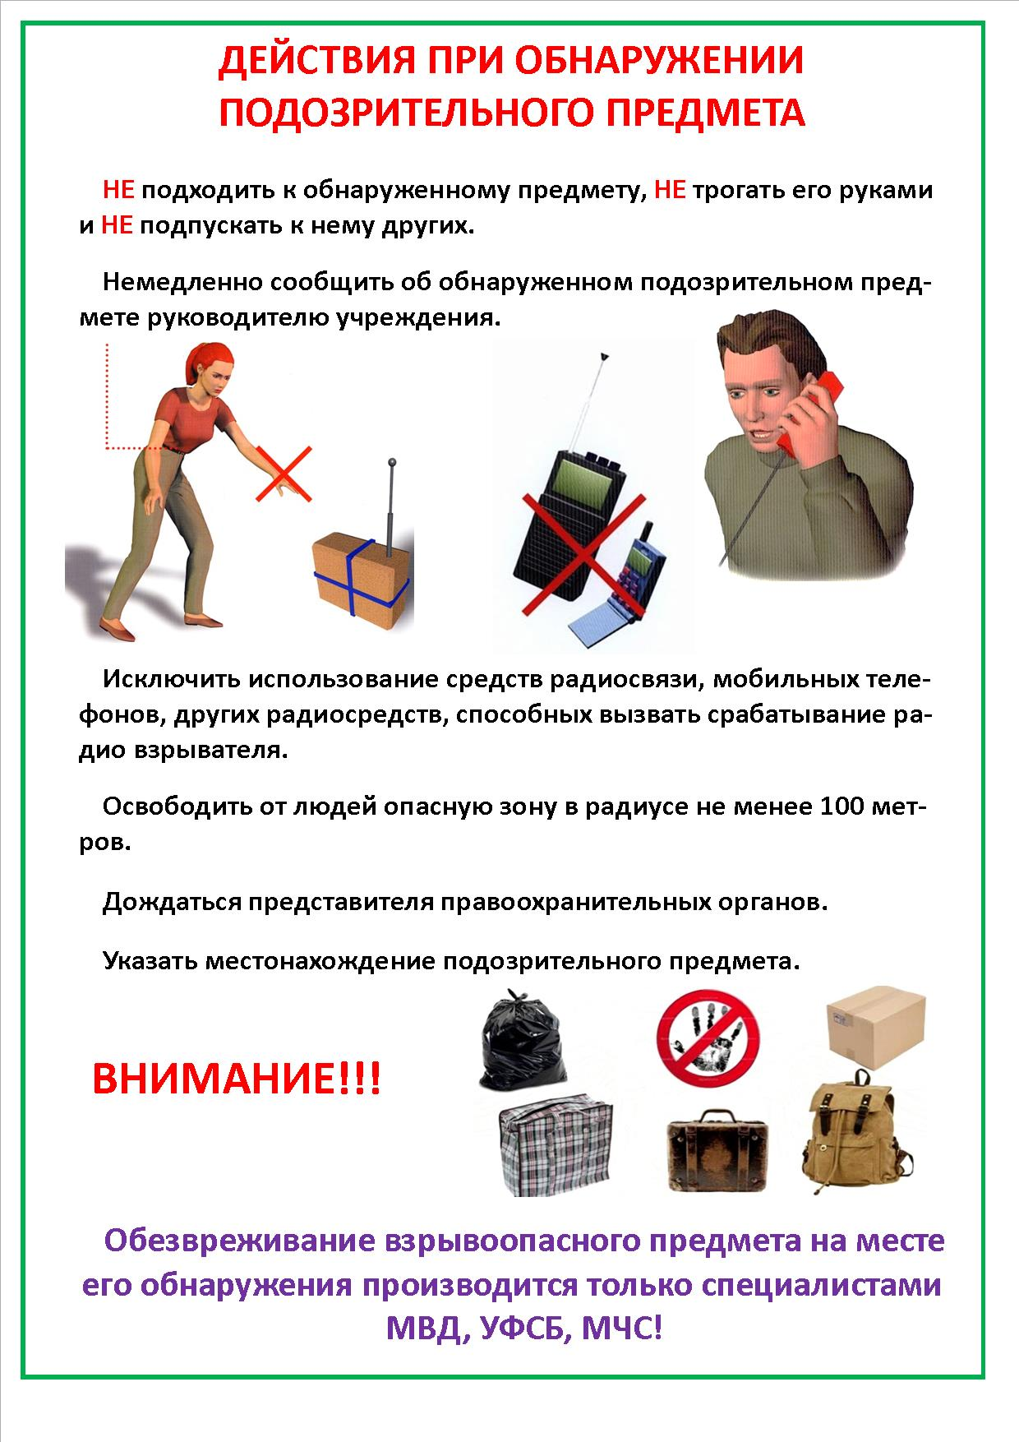

Единый экстренный канал помощи: 102 или 112.
Единая служба спасения в Ставропольском крае 122
Единый телефон пожарных и спасателей 01/101
Полиция 02/102
Скорая помощь 03/103
Аварийная газовая служба 04/104

